井大工字〔2014〕5号

关于组织教职工进行健康体检的通知

各基层工会：
为了切实落实学校关于进一步加强教职工健康保健的精神，使教职工充分了解自己的健康状况，以便早发现、早诊断、早预防潜在病患。经工会研究决定，2014年全校教职工健康体检工作将于4月开始，现将有关事项通知如下。
一、体检对象
（1）学校工会会员和离退休人员。
（2）以上人员的直系亲属（自愿自费）。
二、体检时间
2014年4月～7月（详见附件1）。
三、承检医院
井冈山大学附属医院。
四、体检项目
见附2。
五、体检要求
1.请各基层工会认真组织，并严格按照健康体检时间安排表进行体检，如因各种特殊原因未能按时健康体检者，请务必在安排的机动时间内补检。
2.体检费标准：260元/人（40岁以上女会员增加40元/人）。
3.关于健康体检项目表的收集：请参加健康体检的人员，在工会网页的下载列表中下载填写（编号先不填）表格，学校工会会员和离退休人员交基层工会，请各基层工会于4月5日前统一交校工会；直系亲属的健康体检项目表于体检时直接交附属医院体检科。
4.关于健康体检结果的领取：请各基层工会指派专人，在第10个工作日后负责集中领取本基层工会教职工的健康体检结果，并将指派人员的姓名及手机号报至附属医院李新华主任（15070679080）处。
5.体检须知（附件3）。

附件1：表1体检时间安排表
附件2：表2体检项目
附件3：体检须知

井冈山大学工会委员会
2014年3月21日

井冈山大学工会办公室 2014年3月21日发

附表1
2014年教职工体检时间安排表
学院、部门 | 时 间 | 人 数 | 备 注
办公室、统战部 | 4月7日 | 27+3
组织部、党校、纪委监察室、教务处 | 4月8日 | 6+2+4+18
宣传部、团委、工会（含幼儿园）、附小 | 4月9日 | 7+5+10+8
研究生处、发展规划室、科研处、人事处、实验室与设备管理处 | 4月10日 | 4+2+10+8+5
计财处、审计处、学工处 | 4月11日 | 15+4+13
招就处、国际交流处（含国际学院）、  后勤管理处 | 4月12日 | 8+10+14
基建处、离退休处、学报编辑部、  国防生学院 | 4月14日 | 12+8+8+2
保卫处 | 4月15日 | 29
网络中心、现代教育技术中心、档案馆、高等教育研究所 | 4月16日 | 6+16+4+3
井冈山研究中心、培训学院、图书馆 | 4月17日 | 5+2+23 | 请图书馆安排23人
图书馆、政法学院 | 4月18、19日 | 50+10 | 请政法学院安排10人
政法学院 | 4月21日 | 32
校领导 | 4月22日 | 10
马克思主义学院 | 4月23日 | 39
人文学院（含庐陵文化研究所） | 4月24、25、26日 | 84
外国语学院 | 4月28、29、30日 | 94
商学院（含区域经济研究所） | 5月4、5日 | 60
机电工程学院 | 5月6、7日 | 60
数理学院 | 5月8、9、10日 | 75 | 与建筑工程学院协商4天内完成
建筑工程学院 | 5月12日 | 39
化学化工学院（含应用化学研究所） | 5月13、14日 | 50
生命科学学院（含生态环境与资源研究所） | 5月15、16日 | 55
电子与信息工程学院（含计算机应用技术研究所） | 5月17、19日 | 91
教育学院 | 5月20日 | 35
医学院 | 5月21、22日 | 70 | 与临床医学院协商5日完成
临床医学院（含医务所） | 5月23、24、26日 | 80
护理学院 | 5月27日 | 24
艺术学院 | 5月28-31日 | 76 | 与体育学院协商5天内完成
体育学院 | 6月3日 | 79
继续教育学院 | 6月4日 | 30
后勤服务集团 | 6月5、6、7日 | 90
离退休人员管理处 | 6月9-28日 | 500
机动体检时间 | 6月30日、7月1-4日
注：其中每周日及端午节、“五一”劳动节等法定休息日不检

附表2
井冈山大学2014年健康体检项目表
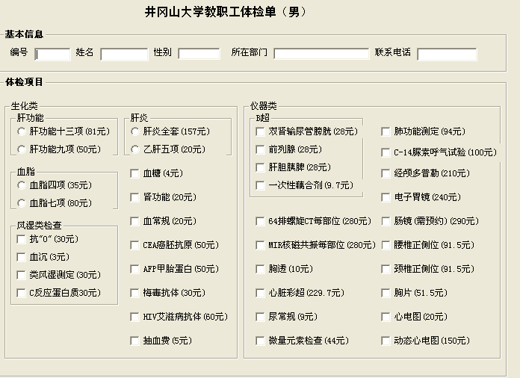
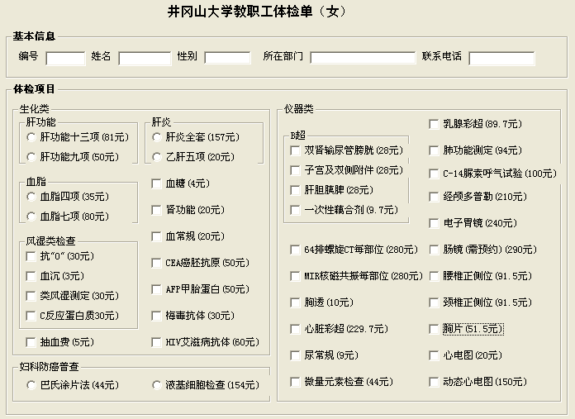
填表说明：
1．O选项每组只能选一项，□选项每组可以选多项。
2．如要进行生化类检查，需支付5元抽血费；如要做B超检查，需支付9.7元藕合剂费用。
3．健康体检费按6.5折结算，超出部分及直系亲属的由教职工自己现金支付于附属医院体检科（260元/人折算后可选金额为400.00元， 300元/人折算后可选金额为461.54元）。

附件3：
体检须知

1.体检前一天应注意清淡饮食或素食，体检前一天晚上早休息，不饮酒，晚八点以后不再进食。

2.当日应空腹（不吃早餐），体检项目中完成抽血及B超两个项目之后方能进食早餐。

3.空腹抽血后应按压抽血处，5分钟后方可放松（切忌揉搓针孔处）。

4.做妇科和泌尿系B超前应饮水500ml以上，待膀胱充盈后方可做B超。

5.女性经期不做妇科检查，怀孕或准备怀孕的妇女不做X光透视（门诊地下室）。

6.每天体检时间为8：00～12：00，当天抽血8：00～9：30结束，请尽量在9：30之前到。

7.咨询电话：0796-8254878、15070679080（李新华）

